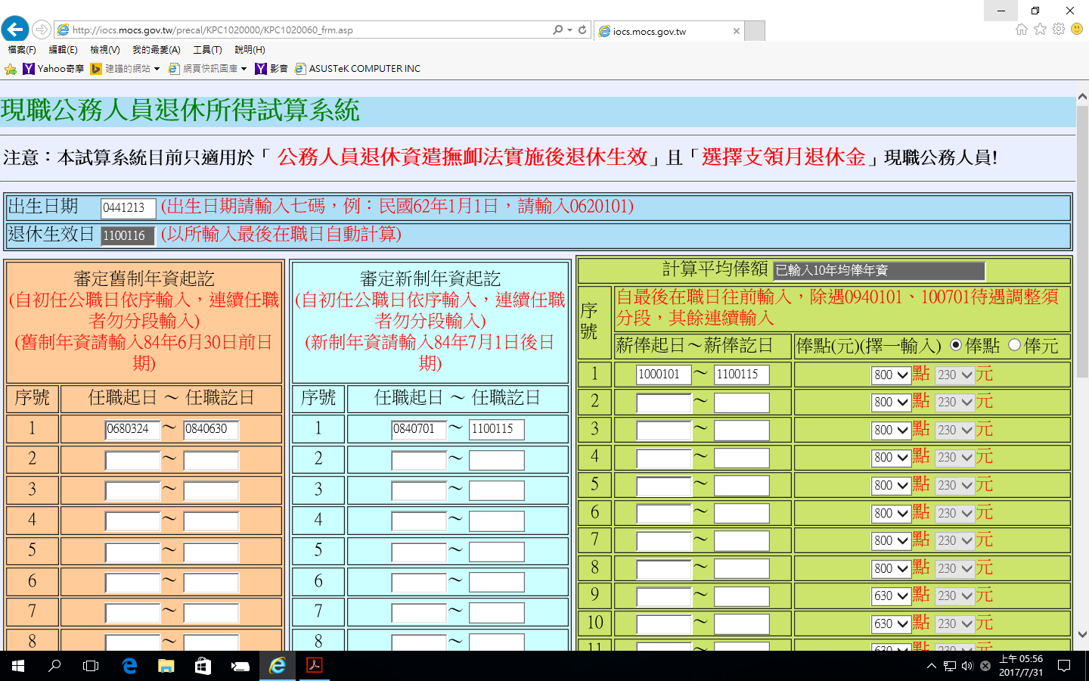

填寫說明：
一、 | 日期請輸入民國年月日七碼：例：民國92年1月1日，請輸入0920101。。
二、 | 舊制年資請輸入民國84年6月30日前之任職年資；新制年資請輸入民國84年7月1日以後之任職年資。
三、 | 年資輸入方式請自初任公職日依序輸入至最後在職日（非退休生效日），各段經歷如連續任職者請勿分段輸入。例如，某甲自82年2月1日初任A機關、87年12月1日調任B機關、92年6月1日於B機關內調陞，擬於108年12月2日申請退休，其年資輸入方式如下:舊制年資0820201至0840630，新制年資0840701至1081201。
四、 | 本試算器僅適用於新法施行後申請退休人員，爰任職年資最末筆之迄日應在107年7月1日以後。
五、 | 平均俸額之計算方式：先選擇所適用薪俸別，再依退休年度所適用之計算基準，自最後在職日往前輸入均俸起迄及所敘俸點(元)。輸入時，除遇民國94年1月1日、民國100年7月1日等全國通案性待遇調整須分段輸入外，其餘得連續輸入。例如90年至105年均為同一俸級，請以下列方式輸入：1000701至1051231；0940101至1000630；0900101至0931231。
六、 | 因「退休公務人員一次退休金與養老給付優惠存款辦法」尚待修正，且公教人員保險法修正草案亦未經立法院三讀通過，爰本試算系統僅先依退撫法規定提供月退休金試算功能。
七、 | 試算結果僅係服務性質並供參考，實際仍應以主管機關依最後審定結果為準。

